[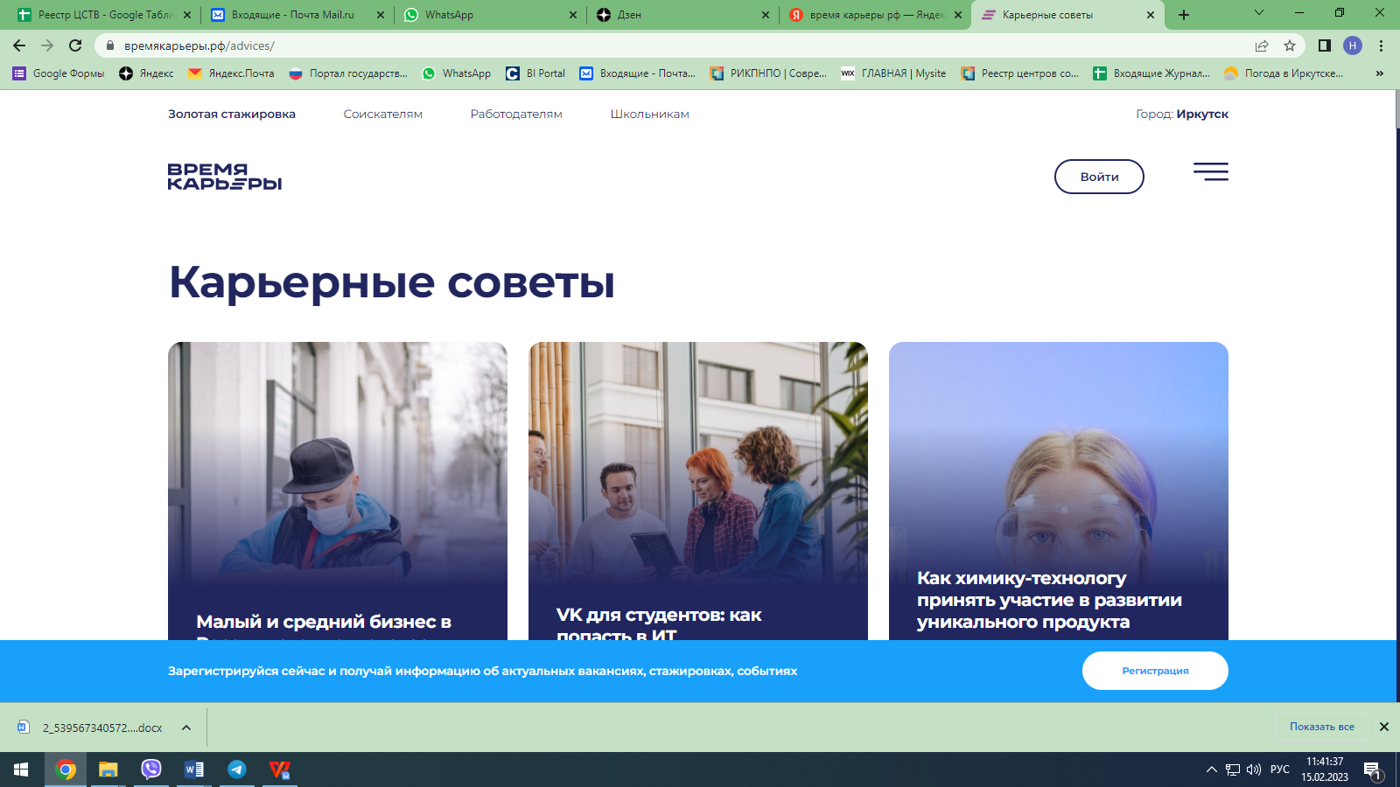](https://xn--80adjbxl0aeb4ii6a.xn--p1ai/advices/)

|  |  |  |
| --- | --- | --- |
|  |  |  |
|  |  |  |
|  |  |  |
|  |  |  |
|  |  |  |
|  |  |  |
|  |  |  |
|  |  |  |
|  |  |  |
|  |  |  |
|  |  |  |
|  |  |  |
|  |  |  |

Дополнение:

Карьерные советы от Суперджоб <https://www.superjob.ru/start/>

Советы для соискателей <https://irkutsk.superjob.ru/pro/>

Карьерные советы от hh.ru <https://irkutsk.hh.ru/students?from=footer_new&hhtmFromLabel=footer_new&hhtmFrom=mentors_front>